1.基本資料 | 廠商名稱:  統編:  連路人:  電話:  傳真:  信箱:
2.代工需求 | 說明:
3.形狀 | 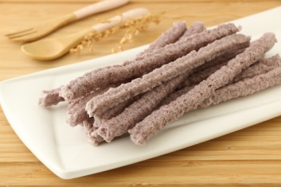  □棒狀(長) | 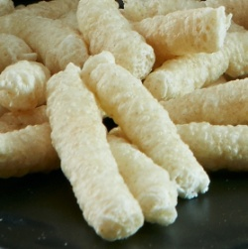  □棒狀(短) | 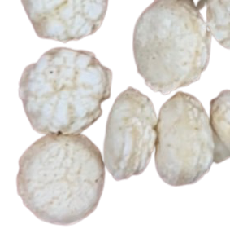  □菠蘿狀
 | □花型 | □球型
4.包裝 | 說明:(例如:夾鏈袋)
5.其他 | 口味:  其他:
※填寫完請E-mail：sweet.rice@msa.hinet.net ，我們將盡快與您接洽

